załącznik nr 1
SZCZEGÓŁOWY OPIS PRZEDMIOTU ZAMÓWIENIA

Meble wykonane z płyty laminowanej z obrzeżami PCV koloru płyty – kolor płyty NABUCCO lub równoważny. Zamawiający dopuszcza wybór ostatecznego odcienia z próbnika Wykonawcy po podpisaniu umowy.

Lp. | Nazwa/wymiary | Opis | Zdjęcie poglądowe | Ilość szt.
1. | SZAFA AKTOWA  wysokość 215 cm  szerokość 80 cm  głębokość 39 cm | - Wieniec górny – płyta gr. 36-38 mm, obrzeża PCV pod kolor płyty – wysunięty o 10 mm przed fronty szafy  - Wieniec dolny – płyta gr. 36-38 mm, obrzeża PCV pod kolor płyty, obrzeże zlicowane z frontami  - Boki – płyta gr. 18 mm, obrzeża PCV pod kolor płyty – zasłonięte frontami  - Fronty pełne – płyta gr. 18 mm, obrzeża PCV pod kolor płyty – zlicowane z frontowym obrzeżem wieńca dolnego  - Półki – płyta gr. 18 mm, obrzeża PCV pod kolor płyty – regulowana wysokość montażu 5 szt. sześć wysokości segregatora.  - Stopki 27 mm – regulacja poziomu w zakresie 5 mm  - Uchwyt – aluminiowy  - Zamek patentowy , szafa wyposażona w system regulatorów zapewniający wypoziomowanie mebla, plecy szafy – płyta HDF w kolorze zbliżonym do koloru korpusu | 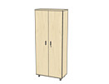 | 6
2. | SZAFA UBRANIOWA (jednodrzwiowa)  wysokość 185 cm  szerokość 50 cm  głębokość 39 cm | - Wieniec górny – płyta gr. 36-38 mm, obrzeża PCV pod kolor płyty – wysunięty o 10 mm przed fronty szafy  - Wieniec dolny – płyta gr. 36-38 mm, obrzeża PCV pod kolor płyty, obrzeże zlicowane z frontami  - Boki – płyta gr. 18 mm, obrzeża PCV pod kolor płyty – zasłonięte frontami  - Fronty pełne – płyta gr. 18 mm, obrzeża PCV pod kolor płyty – zlicowane z frontowym obrzeżem wieńca dolnego  - Półka – płyta gr. 18 mm, obrzeża PCV pod kolor płyty –umieszczona w górnej części szafy, pod półką drążek na wieszaki  - Stopki 27 mm – regulacja poziomu w zakresie 5 mm  - Uchwyt – aluminiowy  - Zamek patentowy , szafa wyposażona w system regulatorów zapewniający wypoziomowanie mebla, plecy szafy – płyta HDF w kolorze zbliżonym do koloru korpusu  - Na wewnętrznej stronie drzwi szafy – przyklejone lustro z krawędziami szlifowanymi, przyklejone w sposób trwały uniemożliwiający odklejenie pod wpływem temperatury/wilgoci. Wymiary lustra: 40 cm szerokości, 120-130 cm wysokości. |  | 3
3. | SZAFA POMOCNIK  wysokość 120 cm  szerokość 80 cm  głębokość 39 cm | - Wieniec górny – płyta gr. 36-38 mm, obrzeża PCV pod kolor płyty – wysunięty o 10 mm przed fronty szafy  - Wieniec dolny – płyta gr. 18 mm, obrzeża PCV pod kolor płyty, obrzeże zlicowane z frontami  - Boki – płyta gr. 18 mm, obrzeża PCV pod kolor płyty – zasłonięte frontami  - Fronty pełne – płyta gr. 18 mm, obrzeża PCV pod kolor płyty – zlicowane z frontowym obrzeżem wieńca dolnego  - Półki – płyta gr. 18 mm, obrzeża PCV pod kolor płyty – regulowana wysokość montażu 2 szt. trzy wysokości segregatora.  - Stopki 27 mm – regulacja poziomu w zakresie 5 mm  - Uchwyt – aluminiowy  - Zamek patentowy szafa wyposażona w system regulatorów zapewniający wypoziomowanie mebla, plecy szafy – płyta HDF w kolorze zbliżonym do koloru korpusu | 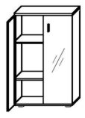 | 6
4. | BIURKO KOMPUTEROWE  wysokość. 76-77 cm,  głębokość 75 cm,  szerokość 160 cm | - Blat – płyta gr. 36-38 mm, obrzeża PCV pod kolor płyty  - Noga – płyta gr. 36-38 mm, obrzeża PCV pod kolor płyty  - Dystanse dolne – aluminium 100x34x10 mm, regulacja poziomu w zakresie 5 mm. Dystanse muszą być zamontowane w sposób nieograniczający światła przejścia pod biurkiem (licowanego z wewnętrzną krawędzią nogi), umożliwiając swobodne wsunięcie kontenerka podbiurkowego wskazanego w pkt 5, o szerokości 43 cm.  - Łączyna – płyta gr. 18 mm, obrzeża PCV pod kolor płyty  Łączyna cofnięta względem przedniej krawędzi blatu o min. 55-60 cm, aby umożliwić swobodne wsunięcie kontenerka podbiurkowego wskazanego w poz. 5.  - Dystanse górne – aluminium 100x34x10 mm  - Wysuwana półka na klawiaturę – płyta gr. 18 mm, obrzeża PCV pod kolor płyty – szer. robocza min. 700 mm Półka powinna być łatwo demontowalna i umożliwiać prosty ponowny montaż  - Przepust na kable – aluminiowy, okrągły, w ilości 2 sztuk, zlokalizowanych w skrajnych górnych rogach blatu | 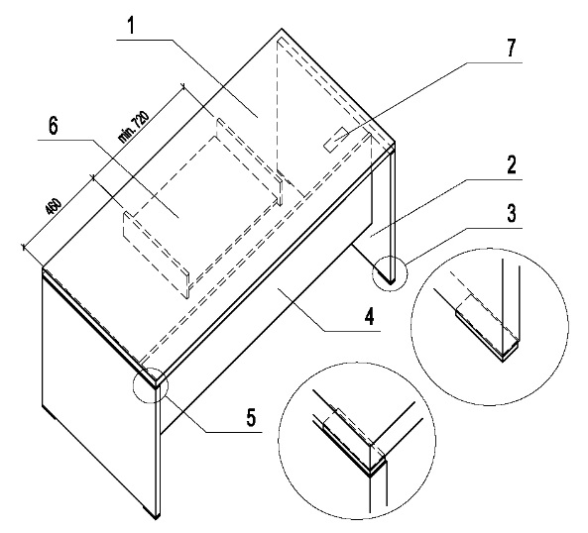 | 6
5. | KONTENEREK PODBIURKOWY  - z 3 szufladami tej samej wysokości,  - pasujące do biurka wskazanego w pkt 4  wysokość: 57 cm (łącznie z kółkami),  szerokość: 43 cm  głębokość wieńca górnego 60 cm (gł. korpusu z frontami 590 mm) | - Wieniec górny – płyta gr. 36-38 mm, obrzeża PCV pod kolor płyty – wysunięty 10 mm przed fronty  - Wieniec dolny – płyta gr. 18 mm, obrzeża PCV pod kolor płyty – zlicowany z frontami  - Fronty – płyta gr. 18 mm, obrzeża PCV pod kolor płyty  - Korpus – płyta gr. 18 mm, obrzeża PCV pod kolor płyty  - Kółka – śr. 50 mm, dwa z hamulcem  - Uchwyt – aluminiowy  - Szuflady płytowe – płyta gr. 18 mm, obrzeża PCV pod kolor płyty, prowadnice rolkowe, nośność 25 kg, wysunięcie 80%  - Zamek centralny – łamany kluczyk | 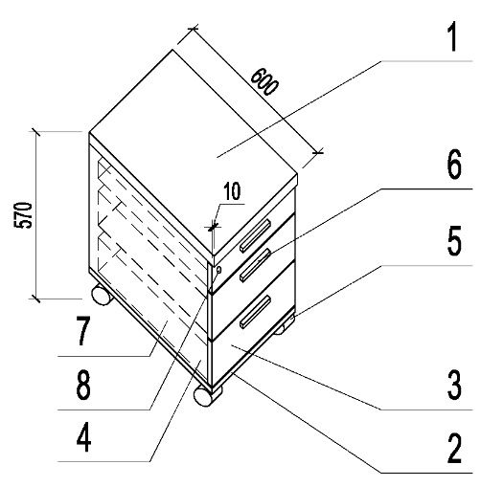 | 6
6. | STOLIK  wysokość: 77-78 cm  głębokość: 80 cm  szerokość: 80 cm | - Stół kwadratowy na 4 nogach z blatem prostym  - Blat – płyta gr. 36-38 mm, obrzeża PCV pod kolor płyty  - Stelaż stołu stanowi niespawana rama wykonana z zamkniętych profili stalowych, mocowana do blatu, malowana proszkowo na kolor aluminium/chrom  - Nogi – chromowane z możliwością regulacji poziomu w zakresie 5 mm |  | 3
Zamawiający dopuszcza tolerancję wymiarów +/- 2% (lub +/- 1 cm)
WYMAGANIA DOTYCZĄCE PRZEDMIOTU ZAMÓWIENIA:
- Wymagany okres gwarancji na cały przedmiot zamówienia wynosi minimum 36 miesięcy od daty podpisania bezusterkowego protokołu odbioru.
- Wszystkie zastosowane mechanizmy (zawiasy, prowadnice szuflad, zamki) muszą posiadać gwarancję producenta zgodną z okresem gwarancji na meble (minimum 36 miesięcy) oraz zapewniać funkcję cichego domyku (dotyczy zawiasów w szafach i prowadnic w kontenerkach).
- Zamawiający wymaga, aby przedmiot zamówienia został dostarczony, wniesiony do pomieszczeń wskazanych przez Zamawiającego (Pomorski Urząd Wojewódzki w Gdańsku, ul. Okopowa 21/27 – III piętro) oraz zmontowany tak, aby był w pełni gotowy do użytkowania. Wykonawca jest zobowiązany do usunięcia i utylizacji wszystkich opakowań (kartonów, folii, palet) powstałych podczas montażu.

